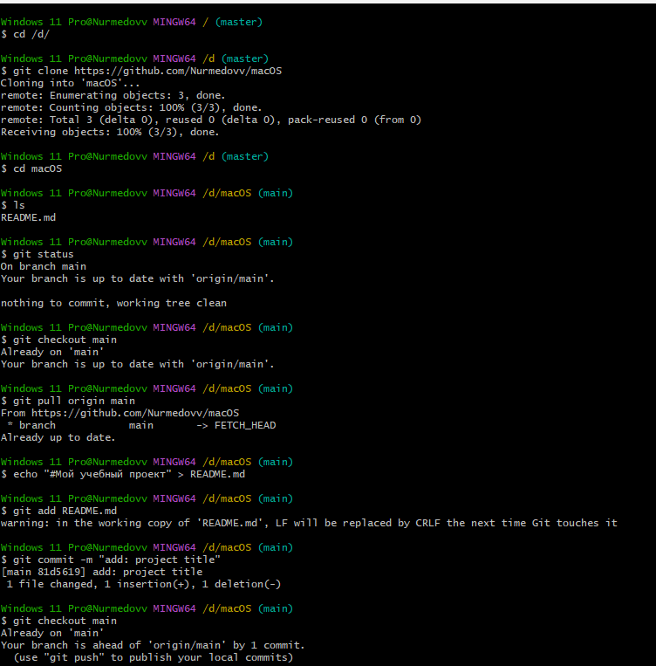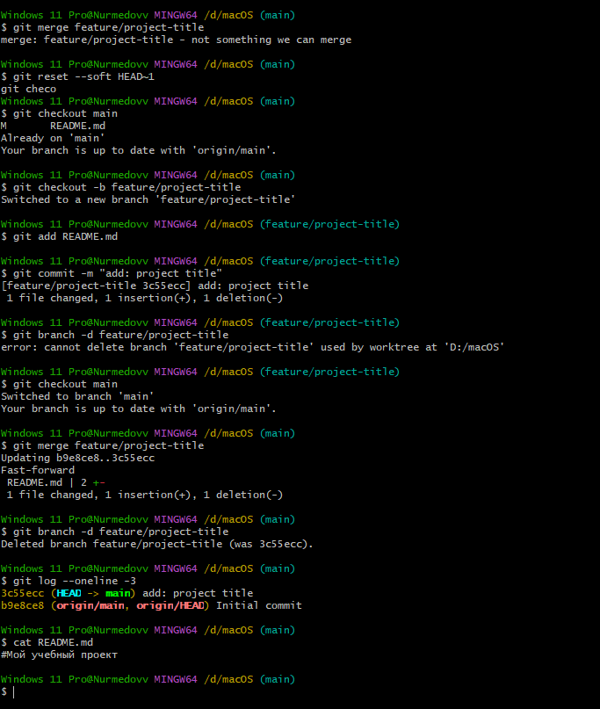

- 2)

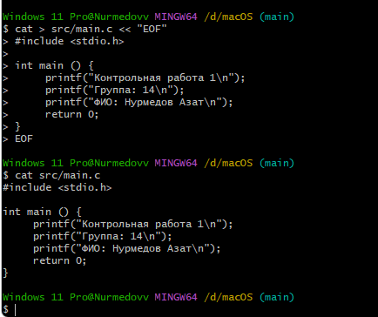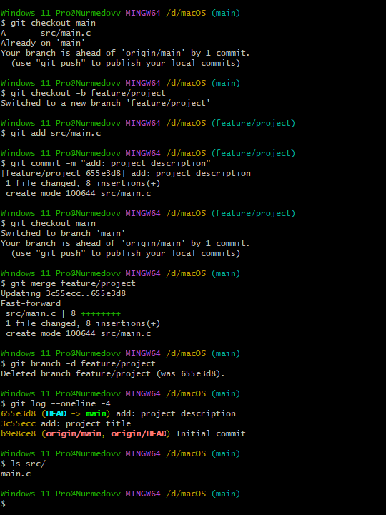

Создал файл main.c добавил файл main.c

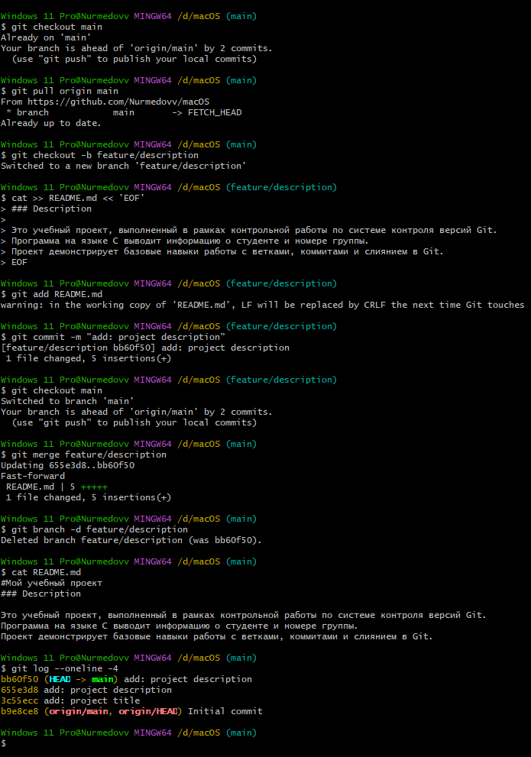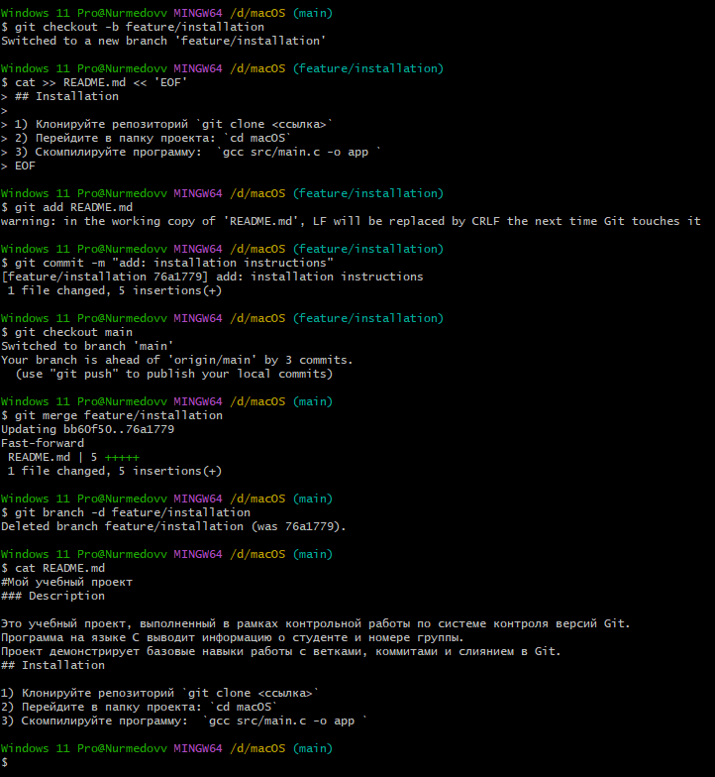

Добавил описание в readme.md добавил Installation в README.md

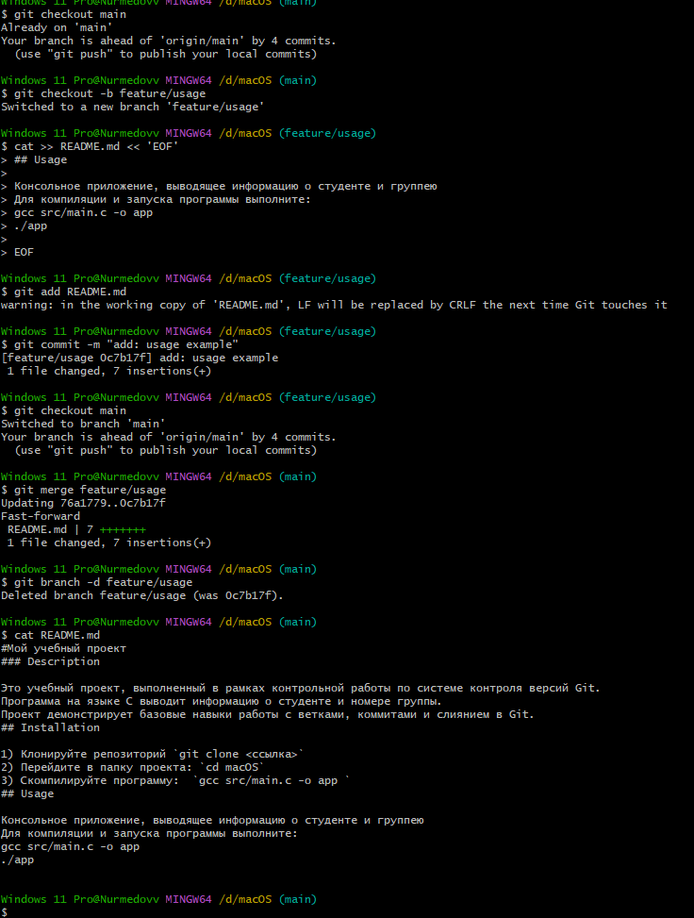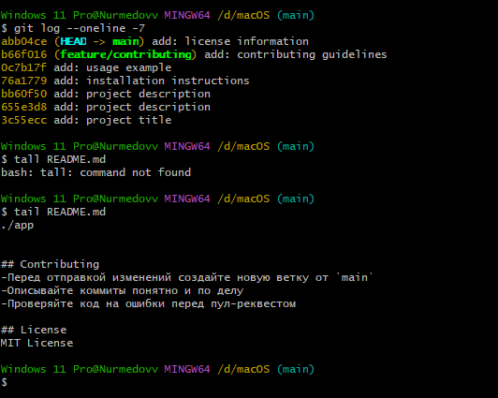

Добавил Usage в README.md добавил License

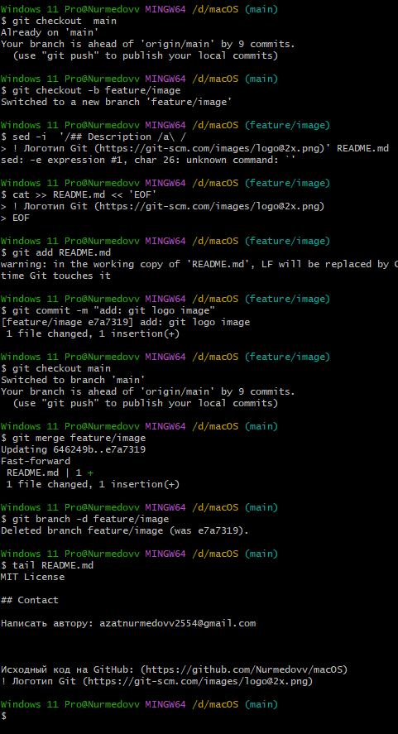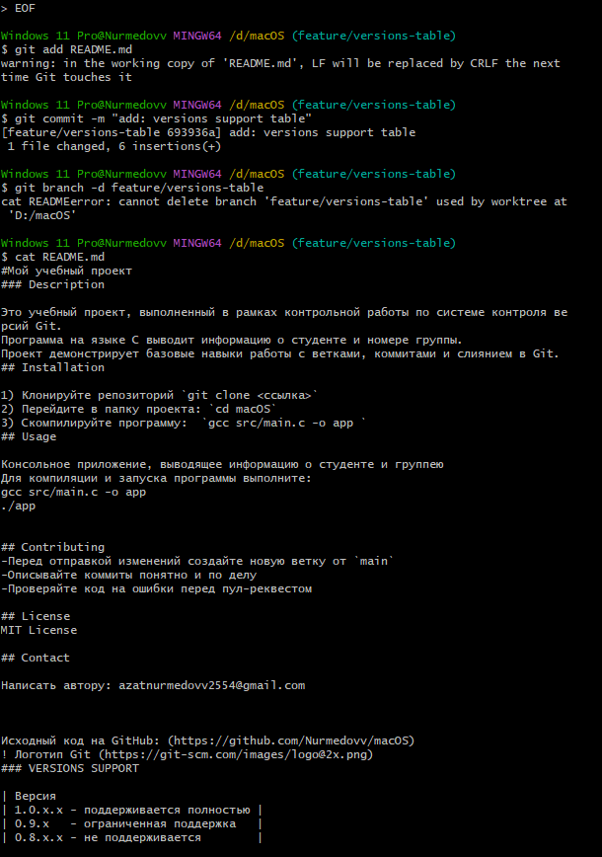

Добавил логотип добавил таблицу

Дальнейшие пункты я не скипал и выпонлял приблизительно похожие действия. Скриншоты не прилагаю, но честно, я все сделал. Ниже скриншот последнего этапа.

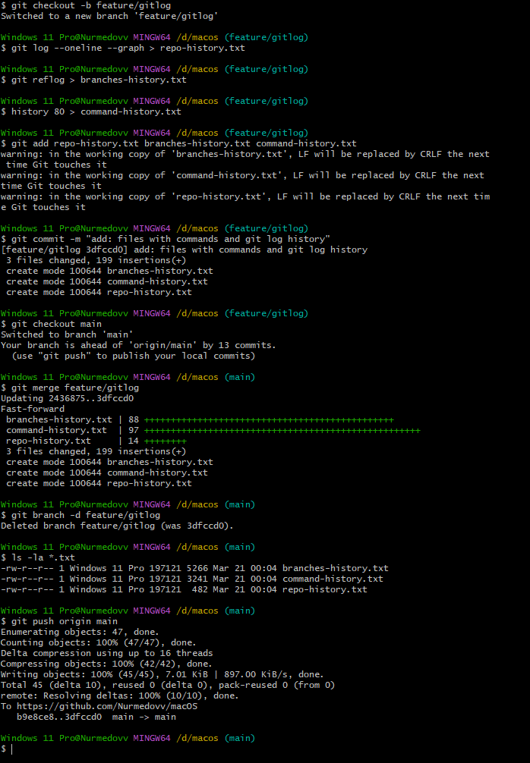

Ссылочка на Github: https://github.com/Nurmedovv/macOS

